COMMUNITY PROJECT PROPOSAL APPLICATION FOR FUNDING

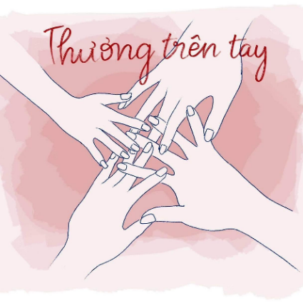
PROJECT SUMMARY

Project name: 3T- Thương Trên Tay Campus: Sala
Project started date: 10/9/2022
Project Duration: 3- 4 years
Amount requested: 40 million VND
Project leader: Nguyễn Vương Yên Thanh - 11.2 Sala
Team members (cấp Trung học):
Lê Trần Bảo Trâm 11.2
Trương Bá Anh 8.5
Nguyễn Diệu Hà Anh 8.5
Nguyễn Hà Anh 8.5
Cao Ngọc Nguyên An 8.5
Lê Minh Quân 8.5
Võ Trần Hoàng Khánh 8.5
Huỳnh Hồ Quỳnh Anh 8.5
Project instructor: Cô Trần Thị Thu Hằng – GV bộ môn Ngữ văn – Sala
- PROJECT OVERVIEW:
- Mục tiêu:
- Lý do: Dân tộc Việt Nam luôn mang trong mình truyền thống “tương thân tương ái”, “lá lành đùm lá rách”. Tinh thần ấy đã được tiếp nối qua nhiều thế hệ khác nhau và lan tỏa đến chúng em. Nhìn thấy được sự khó khăn và thiếu thốn của nhiều bạn nhỏ trên đia bàn Tp HCM và các tỉnh lân cận cần được sự hỗ trợ để tiếp sức thêm trên con đường kết nối tri thức, chúng em quyết tâm thành lập và tham gia dự án “Vaser vì cộng đồng” nhằm kết nối những trái tim và sự sẻ chia, yêu thương trong cuộc sống.
- Mục tiêu của dự án 3T:
- Xây dựng/tân trang bồn rửa tay giúp học sinh có nhiều cơ hội học cách chăm sóc vệ sinh hơn. Nó cũng sẽ hỗ trợ ngăn ngừa sự lây lan của các bệnh tiêu hoá và hô hấp truyền nhiễm ở trẻ nhỏ.
- Cấp học bổng cho các em học sinh nghèo khó, nhằm một phần góp thêm nhiều niềm vui cho những ngày đến trường của các em.
- Cung cấp thiết bị y tế hỗ trợ, giúp đỡ, chăm sóc học sinh trong quá trình học tập tại trường.
- Điểm trường:
- Điểm 1: Trường xoá mù chữ.
Địa chỉ: B3/9C4 đường Đê Bao 2-4, Vĩnh Lộc B, Bình Chánh, Hồ Chí Minh.
- Điểm 2: Trường THCS Thị trấn Thạnh Phú.
Địa chỉ: Ấp Thạnh Hoà B, thị trấn Thạnh Phú, huyện Thạnh Phú, tỉnh Bến Tre.
- PROJECT IMPLEMENTATION AND MANAGEMENT PLAN
- Action plan/kế hoạch hoạt động:
- Phase 1/ giai đoạn 1 (10/9-9/10)
- Tìm hiểu địa phương, điểm trường cần giúp đỡ.
- Cô Trần Thị Thu Hằng liên hệ với đại diện điểm trường để lấy thêm thông tin.
- Lập bản kế hoạch gây quỹ chi tiết.
- Đưa ra các sản phẩm sẽ bán.
- Xin ý kiến, sự đồng thuận từ nhà trường.
- Nộp hồ sơ.
- Phase 2/ giai đoạn 2 ( 10/10-31/10)
- Gửi thư điện tử về cho phụ huynh, thông tin về dự án trước toàn trường (chứng nhận an toàn thực phẩm và nguồn gốc nguyên liệu, mục đích, giá trị cốt lõi).
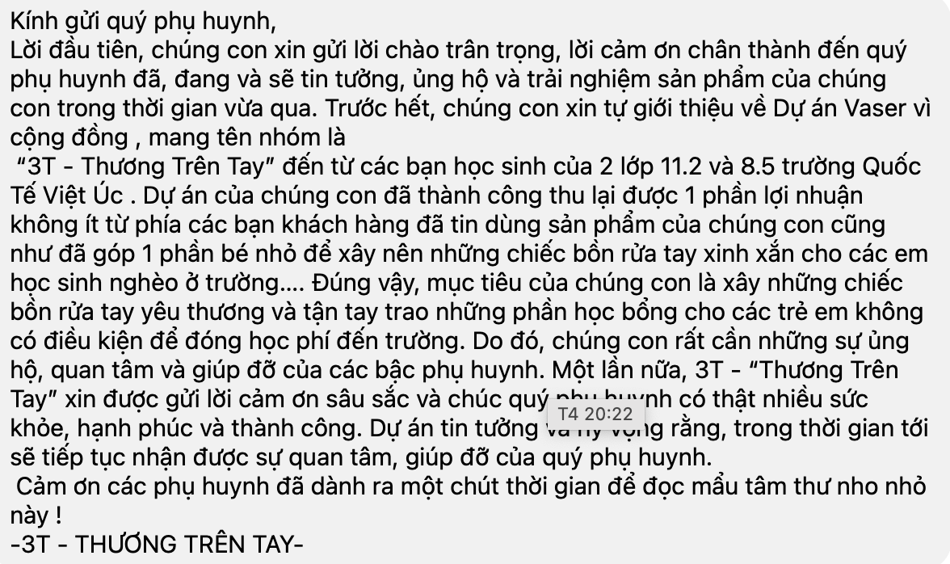

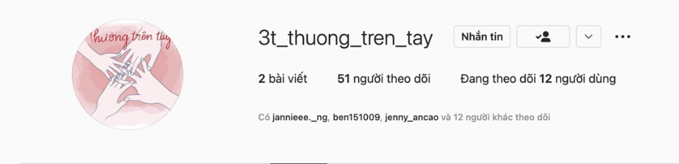
- Lập các trang mạng xã hội cho dự án

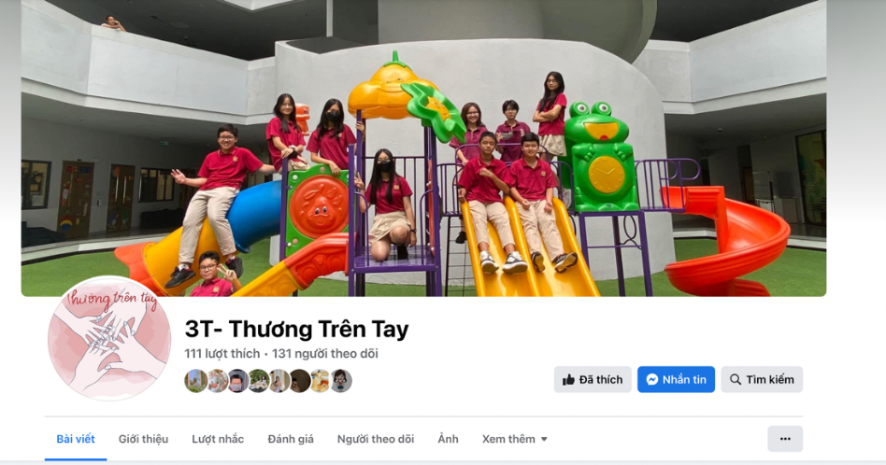

- Phân công việc làm cho các thành viên:
- Nguyễn Vương Yên Thanh 11.2: đóng vai trò là người chỉ huy, người viết báo cáo, nhập thực phẩm để bán, có kinh nghiệm trong việc quản lý tiền mặt
- Lê Trần Bảo Trâm 11.2: sát sao nhiệm vụ các thành viên, đăng bài gọi vốn, duyệt bài đăng fanpage, thực hiện và báo cáo giao dịch qua tài khoản ngân hàng nhóm, kiểm soát các đơn đặt trước
- Trương Bá Anh 8.5: đóng vai trò buôn bán, liên hệ các trung tâm in ấn tem nhãn
- Nguyễn Diệu Hà Anh 8.5: quản lí tài chính của nhóm, check tin nhắn fanpage
- Nguyễn Hà Anh 8.5: phụ trách sản xuất bánh handmade và gửi thư báo cáo
- Cao Ngọc Nguyên An 8.5: đóng vai trò là người thiết kế, tiếp nhận các đơn hàng trên mạng
- Lê Minh Quân 8.5: phụ trách bán hàng
- Võ Trần Hoàng Khánh 8.5: đóng vai trò là người khảo sát vùng, tìm các trường hoàn cảnh khó khăn
- Trương Phạm Minh Phúc 8.5: phụ trách bán hàng
- Huỳnh Hồ Quỳnh Anh 8.5: phụ trách tiếp nhận đơn hàng, đảm nhiệm vai trò thiết kế.
- Tăng cường quảng cáo cho dự án.
- Phase 3/ giai đoạn 3 (1/11-31/12):
- Thực hiện kế hoạch gây quỹ:

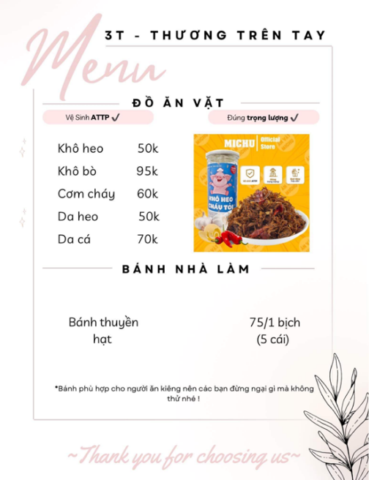
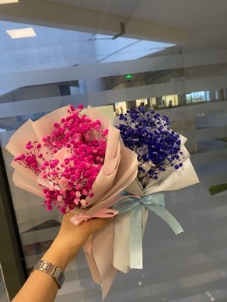

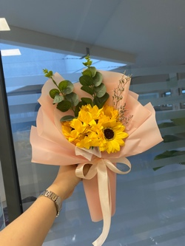

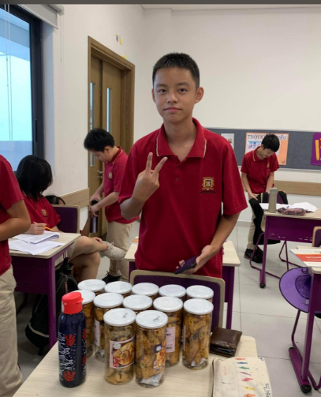
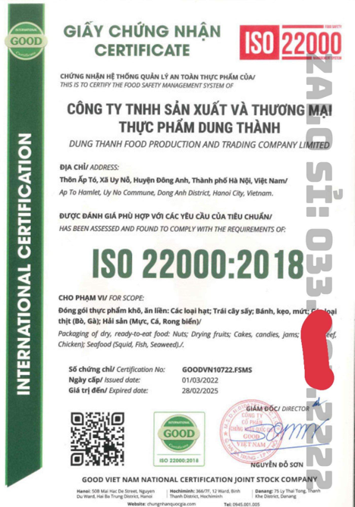

- Bán đồ ăn vặt - Sell snacks
- Bán hoa giả trang trí trong các ngày lễ - Sell artificial bouquets for special occasions
- Bán một số văn phòng phẩm - Sell stationeries
- Nhận tiền ủng hộ trực tiếp hoặc qua số tài khoản nhóm - Receive donations directly or through our bank account:
Số tài khoản - Account number: 3108140001028
LE TRAN BAO TRAM
PUBLIC BANK VIETNAM (PGD Hoà Bình)
- Thống kê dữ liệu/tài chính:
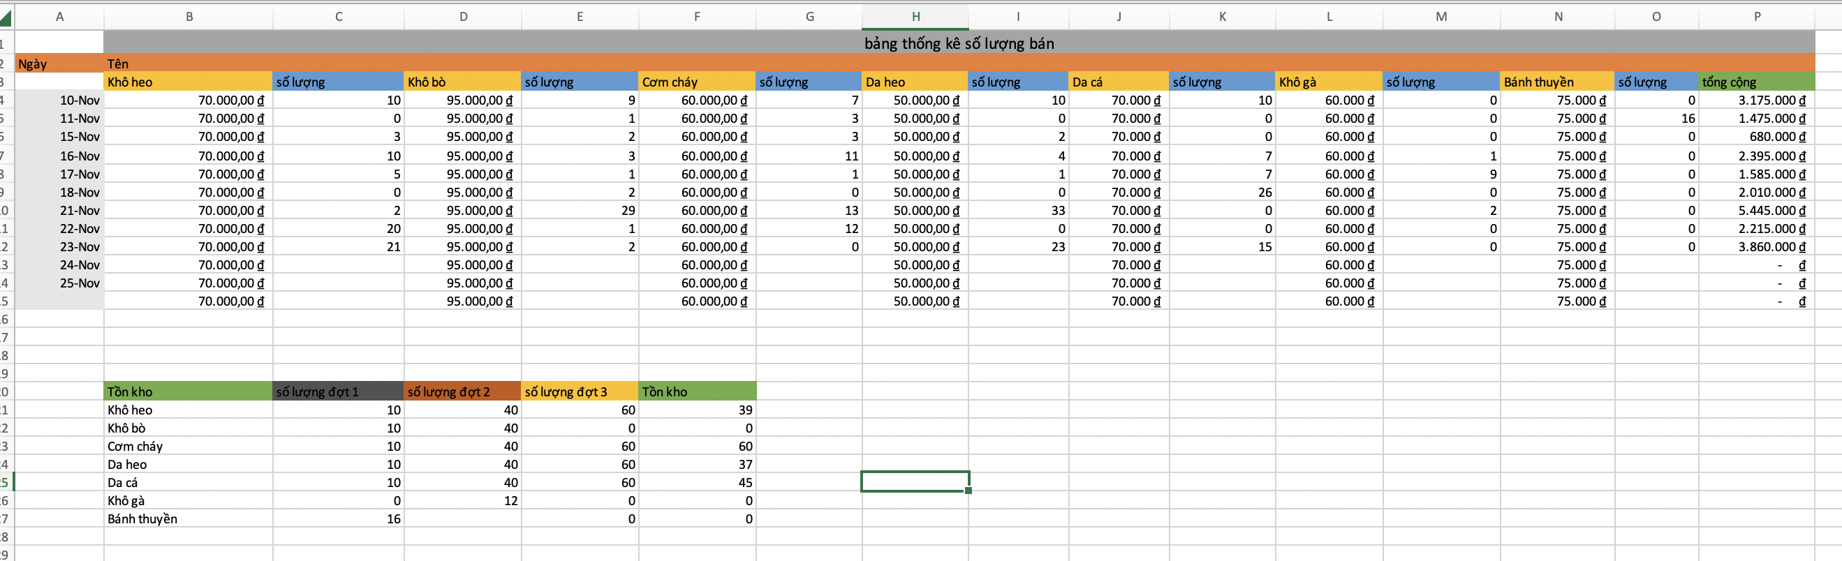
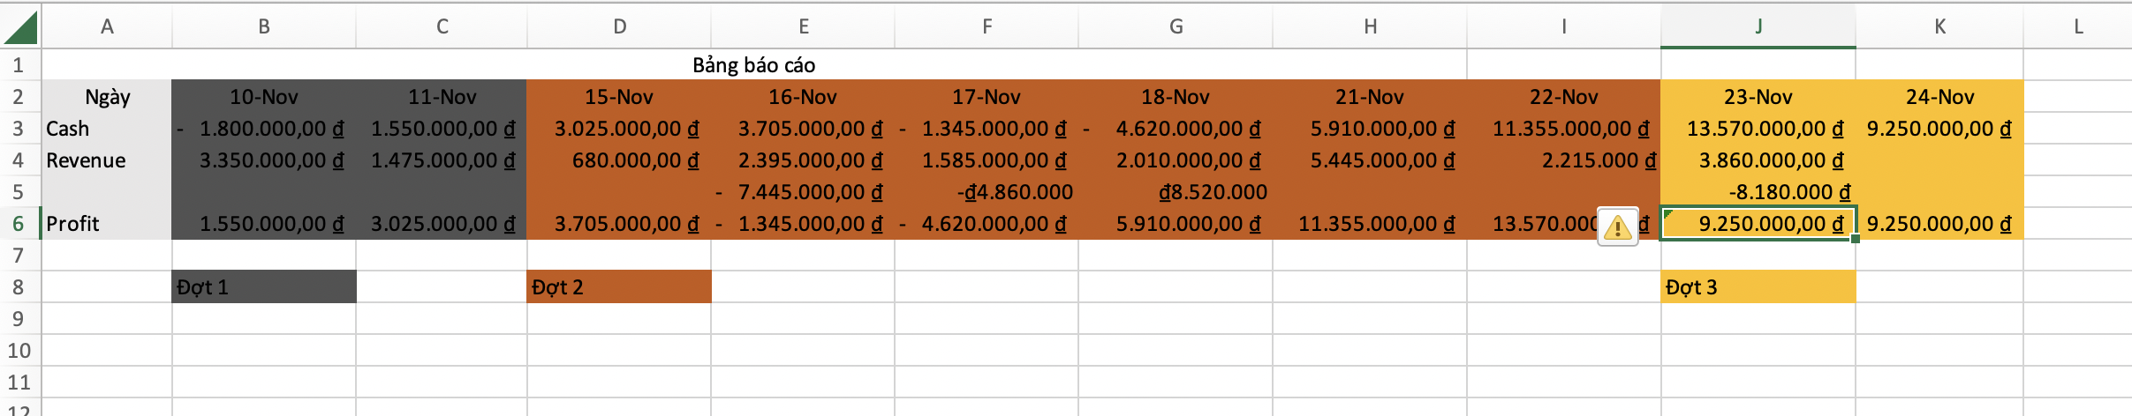
- Phase 4/ giai đoạn 4 (1/1/2023- 14/1/2023)
- Tiến hành mục tiêu dự án.
- Thu gom đồ cũ từ các bạn trong trường (đợt 1) gồm gấu bông, quần áo cũ của các học sinh.
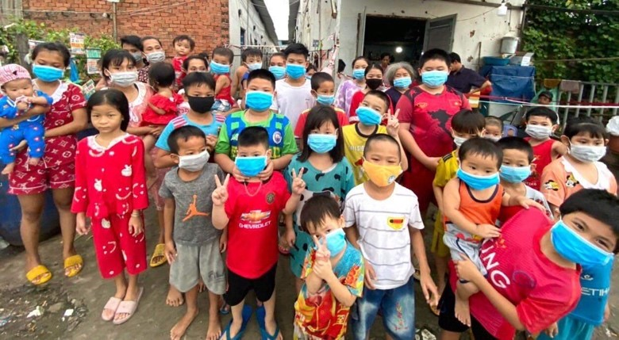

- Chuẩn bị các phần quà đến trường xoá mù chữ ở huyện Bình Chánh :
- Gồm 5 học bổng 3 triệu/năm cho 5 em có hoàn cảnh khó khăn
- Gồm những túi quà nhỏ cho từng em
- Nấu đồ ăn trưa cho các học sinh đang theo học tại lớp
- Tiếp tục lên kế hoạch gây quỹ lần 2.

- Phase 5/ giai đoạn 5 (1/2/2023-31/3/2023):
- Thực hiện kế hoạch gây quỹ đợt 2
- Tìm đơn vị thi công bồn rửa tay
- Nhập các vật liệu y tế để quyên góp
- Trao học bổng khuyến học cho những học sinh khó khăn
- Tổng quan dự án:
- Tháng 10/2022: bắt đầu gây quỹ thực hiện chuyến đi đợt 1 của dự án
- Tháng 12/2022: kết thúc gây quỹ, tổng kết số tiền
- Tháng 1/2023: thực hiện chuyến đi từ thiện đợt 1
- Tháng 2/2023: bắt đầu gây quỹ cho chuyến đi đợt 2
- Tháng 4/2023: kết thúc gây quỹ đợt 2, tổng kết số tiền
- Tháng 7/2023: bắt đầu chuyến đi từ thiện đợt 2, xây dựng bồn rửa tay
- Tổ chức bán hàng tại VAS:
+ Giờ tổ chức bán hàng của nhóm xảy ra vào giờ ra chơi sáng và chiều (theo giờ trung học). Nhóm đang tập trung vào việc thực hiện mở bán tại hội chợ Xuân năm 2023 với mục đích giới thiệu sản phẩm cho mặt lượng khách hàng lớn hơn đồng thời để tăng thu tiêu và lợi nhuận nhiều nhất có thể.
- Thu gom vật dụng:
+ Trong tháng 1/2023 Nhóm sẽ kêu gọi mọi người tại cở sở Sala quyên góp những vật dụng không dùng nữa.
+ Liên kết với các cở sở khác: Sau khi hoàn thành tổ chức việc thu gom những vật dụng không cần dùng tới, nhóm sẽ hợp tác cùng với cơ sở khác như Garden Hills, Riverside, Sunrise, etc.
+ Liên kết qua mạng xã hội/ Lan tỏa cho cộng đồng: Trong khi nhận được sự giúp đỡ từ phía phụ huynh và học sinh, nhóm đồng thời sẽ làn truyền thông tin trên mạng về việc thu gồm đồ.
+ Phân loại: Việc phân loại đồ dùng, sách vở, quần áo, gấu bông sẽ được thực hiện sau mỗi đợt thu gom
- PROJECT MONITORING
- Các thành viên trong nhóm sẽ thực hiện báo cáo và đánh giá hoạt động của mình mỗi ngày. Trong cuộc họp mỗi tuần với giáo viên hỗ trợ, nhóm trưởng sẽ đánh giá hoạt động chung của nhóm, đưa ra những giải pháp cần thiết để khắc phục những vấn đề liên quan đến hiệu suất hoạt động ( nếu có), báo cáo thu chi từng ngày, đảm bảo dự án đi theo đúng lộ trình được vạch ra từ trước.
- Việc bán hàng online sẽ luôn được theo dõi và báo cáo trên nhóm tin nhắn chung của dự án. Có ít nhất 3 bạn sẽ kiểm soát số lượng đặt hàng và thông tin người đặt
- Việc thu gom đồ cũ sẽ diễn ra 2 đợt, sẽ bắt đầu tại cơ sở Sala trước. Các đồ dùng được quyên góp sẽ được để trong kho của nhóm và kiểm tra, quét dọn mỗi tuần.
- Budget
Tổng các loại chi phí và cách thức sử dụng:
- Học bổng năm:
- Trích ra 30 triệu trong quỹ dùng để làm học bổng cho 10 em ở 2 trường có thành tích tốt và hoàn cảnh khó khăn.
- Với mỗi suất học bổng là 3 triệu đồng/ em và sẽ được cung cấp theo tháng.
- Xây dựng bồn rửa tay:
- Trích ra 30 triệu trong quỹ dùng để xây bồn rửa tay cho các em ở trường THCS Thạnh Phú, Bến Tre.
- Với số tiền này sẽ xây được 4 bồn rửa tay cho các em với hệ thống lọc nước tốt.
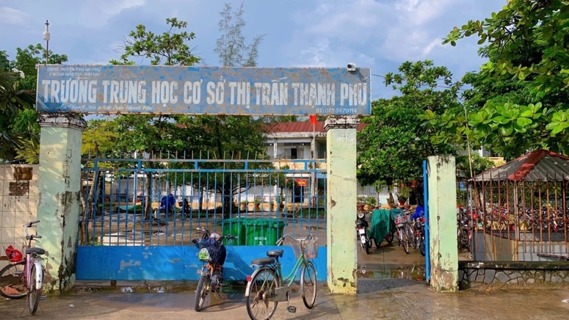

- Trao thiết bị y tế
- Trích khoảng 12 triệu đồng trong quỹ để mua vật dụng y tế cần thiết cho các em ở 2 điểm trường.
- Những phần quà nhỏ:
- Trích ra 10 triệu đồng trong quỹ chuẩn bị những phần quà nhỏ gồm dụng cụ học tập, tập, 1 số loại bánh kẹo.
- Trong 1 phần quà sẽ có sách cũ, quần áo cũ (do mọi người quyên góp), dụng cụ học tập, tập mới.
Các chi phí, số tiền sẽ không cố định và sẽ được thay đổi tùy vào hoạt động gây quỹ, nguồn ủng hộ và vốn tài trợ từ VAS.

